[](http://www.importnew.com/)

[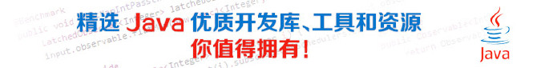](http://hao.jobbole.com/?catid=32&utm_source=www.importnew.com&utm_medium=topBanner&utm_content=2015.9.16)

* [首页](http://www.importnew.com/)
* [所有文章](http://www.importnew.com/all-posts)
* [资讯](http://www.importnew.com/cat/news)
* [Web](http://www.importnew.com/cat/web-development)
* [架构](http://www.importnew.com/cat/architecture)
* [基础技术](http://www.importnew.com/cat/basic)
* [书籍](http://www.importnew.com/cat/books)
* [教程](http://www.importnew.com/cat/tutorial)
* [我要投稿](http://top.jobbole.com/)
* [更多频道 »](http://www.importnew.com/19144.html)



WebService性能测试

2016/04/12 | 分类： [教程](http://www.importnew.com/cat/tutorial) | [0 条评论](http://www.importnew.com/19144.html#respond) | 标签： [WEBSERVICE](http://www.importnew.com/tag/webservice), [性能测试](http://www.importnew.com/tag/%e6%80%a7%e8%83%bd%e6%b5%8b%e8%af%95)

分享到：**0**

原文出处： [虫师](http://www.cnblogs.com/fnng/archive/2011/08/11/2135440.html)

什么是WebService？（本文也会在最下面通俗的介绍）

这里给一个站内大哥的讲解：<http://www.cnblogs.com/Leo_wl/archive/2010/05/20/1740205.html>

什么是soapUI？

简单点就是测试WebService的一个工具。官网地址：<http://www.soapui.org/>

ps：官网是英语的，如果你英语不好的话可以使用谷歌浏览器或360极速浏览器，它可以自动把英文转换成中文。虽然翻译的不好，凑合着看吧，呵呵~！

关于soapUI的下载与安装比较简单，顺着官网找就行了。如果你已经安装好的，那来跟我做个例子吧！

====================soapUI创建一个简单的性能测试======================

这里介绍一个简单的步骤：

**第一步：**

新建一个项目：点击新建按钮就行了。

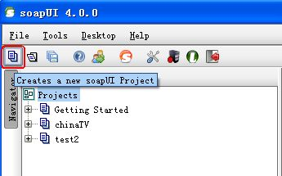

在打开的窗口中填写你项目名，顺便也把你要测试WebService地址也一块填写的吧！

[*http://www.webservicex.net/WeatherForecast.asmx?wsdl*](http://www.webservicex.net/WeatherForecast.asmx?wsdl)

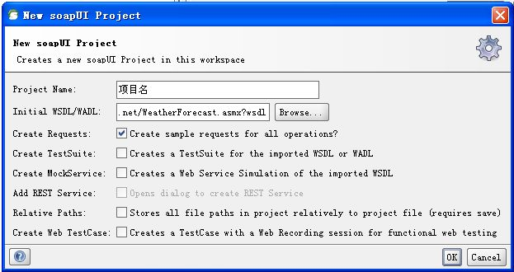

**第二步：**

创建一个测试计划，右键点击Request—Add to TestCase

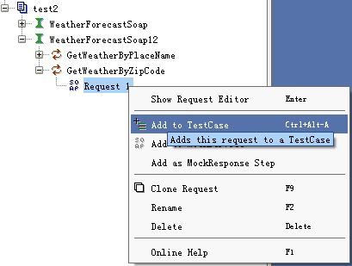

然后会弹出对话框提示，点  确定—-确定—–OK 计划就创建成功了。

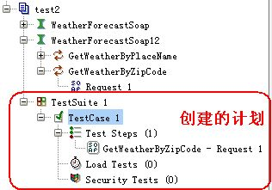

其实，GetWeatherByZipCode–Request 1  是功能测试页面，因为咱要做的是性能，这里不在细讲，有兴趣可以看一下。

**第三步：**

创建一个性能测试，右键点击 TestCase—New LoadTest

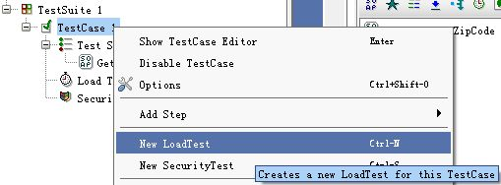

填写测试名，弹出性能测试窗口。

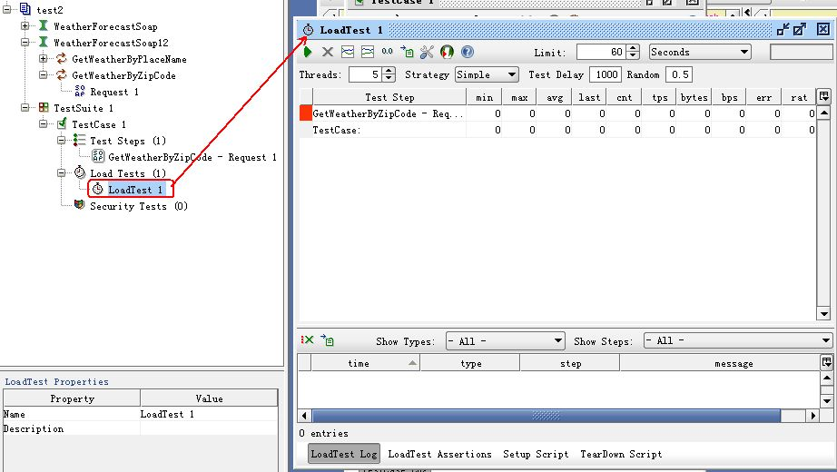

**窗口简单介绍：**

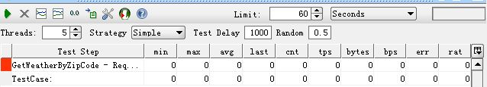

运行：点击左上角的绿色按钮。

Threads :设置虚拟用户数。

两个折线的按钮：打开是图形结果

Limit:运行时间（s秒）

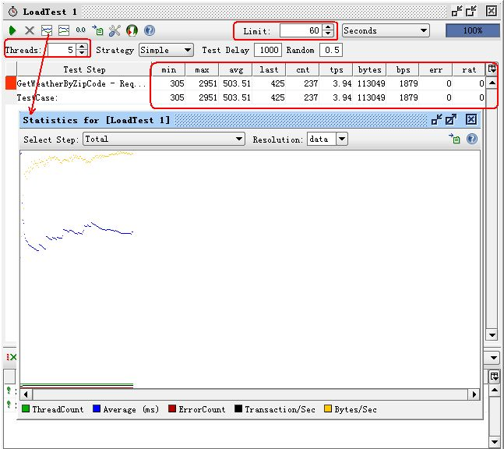

希望你们也能写点使用心得，一起学习。呵呵。

==================================WebService知识补充============================

有朋友说，不太切合主题，上面的内容只是讲了一个创建WebService性能测试的过程，太肤浅了，确实，思想指导行为，工具毕竟只是个工具。之所以喜欢在文章里加这么多截图和说明，是便于像我一样的初学者理解；

既然要做这个WebService的性能测试，首先要知道它是个什么东东，我也是现学现理解。不会的地方，各位大哥指点。

什么是WebService?

假如有两个国家，java国和.net国；两国为了发展经济，互通贸易，需要交流，但java国说的是java语言，.net国说的.net语言。为了方便交流，创造了第三方语言WebService。这样说不准确，WebService不是一个语言；暂时先这样理解。

让这两国人民全为了贸易，再全新的学习一门语言，他们不乐意了。自己国的语言说的好好的，干嘛要费那么大力气再学一个语言。 那能不能造出个电子产品来完成这种功能？从表面上来理解：WebService 就是一个应用程序，它向外界暴露出一个能够通过Web进行调用的API。你能够用编程的方法通过Web来调用这个应用程序。当然，不能把把这个电子产品理解一为一个通用的东西，我们做手机外贸的，要做具有手机相关于功能的电子产品（应用程序）。你做衣服外贸的，要做具有衣服相关功能的电子产品。也可以这样理解：Web service平台是一套标准，它定义了应用程序如何在Web上实现互操作性。你可以用任何你喜欢的语言，在任何你喜欢的平台上写Web service ，只要我们可以通过Web service标准对这些服务进行查询和访问。

两国人民打算要做这么个东西，那就要来制定这个东西的规范，不是java国作出来的东西，.net国的人怎么知道它是什么玩意，有什么功能。对吧。Web service平台必须提供一套标准的类型系统，用于沟通不同平台、编程语言和组件模型中的不同类型系统。Web service平台也必须提供一种标准来描述Web service，让客户可以得到足够的信息来调用这个Web service。最后，我们还必须有一种方法来对这个Web service进行远程调用。这种方法实际是一种远程过程调用协议(RPC)。

好了，两国人民既然要来制定这个规范，那就坐下来具体说说，应该怎么制定吧！

  XML和XSD

可扩展的标记语言(XML)是Web service平台中表示数据的基本格式。除了易于建立和易于分析外，XML主要的优点在于它既是平台无关的，又是厂商无关的。无关性是比技术优越性更重要的：软件厂商是不会选择一个由竞争对手所发明的技术的。

XML解决了数据表示的问题，但它没有定义一套标准的数据类型，更没有说怎么去扩展这套数据类型。例如，整形数到底代表什么？16位，32位，还是64位？这些细节对实现互操作性都是很重要的。W3C制定的XML Schema(XSD)就是专门解决这个问题的一套标准。它定义了一套标准的数据类型，并给出了一种语言来扩展这套数据类型。Web service平台就是用XSD来作为其数据类型系统的。当你用某种语言(如VB.NET或C#)来构造一个Web service时，为了符合Web service标准，所有你使用的数据类型都必须被转换为XSD类型。你用的工具可能已经自动帮你完成了这个转换，但你很可能会根据你的需要修改一下转换过程。在第二章中，我们将深入XSD，学习怎样转换自定义的数据类型(例如类)到XSD的类型。

     SOAP   
Web service建好以后，你或者其他人就会去调用它。简单对象访问协议(SOAP)提供了标准的RPC方法来调用Web service。实际上，SOAP在这里有点用词不当：它意味着下面的Web service是以对象的方式表示的，但事实并不一定如此：你完全可以把你的Web service写成一系列的C函数，并仍然使用SOAP进行调用。SOAP规范定义了SOAP消息的格式，以及怎样通过HTTP协议来使用SOAP。SOAP也是基于XML和XSD的，XML是SOAP的数据编码方式。

    WSDL   
你会怎样向别人介绍你的Web service有什么功能，以及每个函数调用时的参数呢？你可能会自己写一套文档，你甚至可能会口头上告诉需要使用你的Web service的人。这些非正式的方法至少都有一个严重的问题：当程序员坐到电脑前，想要使用你的Web service的时候，他们的工具(如Visual Studio)无法给他们提供任何帮助，因为这些工具根本就不了解你的Web service。解决方法是：用机器能阅读的方式提供一个正式的描述文档。Web service描述语言(WSDL)就是这样一个基于XML的语言，用于描述Web service及其函数、参数和返回值。因为是基于XML的，所以WSDL既是机器可阅读的，又是人可阅读的，这将是一个很大的好处。一些最新的开发工具既能根据你的Web service生成WSDL文档，又能导入WSDL文档，生成调用相应Web service的代码。

好吧！我想我们大体的了解了WebService是什么东西，再来理解WebService性能，你写好的一个WebService的应用程序的接口放那里，会有好多人来调用，当然会有质量问题了。人多的时候，会不会有不成功啊？会不会慢啊？所以要 对这个“接口”做性能测试。

其实有不懂的地方，我发送什么样的请求来调用那个“接口”做测试，soapUI是自动帮我们完成SOAP协议请求的！由于刚接触这个工具，希望一高手指点学习。

注：蓝色部分为别人文章的引用。

==========================================最新更新===================================================

由一个资深测试工作者原创作，经此人同意，本人整理《soapUI学习文档》成功出炉，有兴趣的同学可以下载学习，这是唯一(除了官方文档)比较系统介绍soapUI的文档。加入了作者的一些理和思考，当然了，由于作者水平有限，不免会有错误和遗漏。